台达变频器与Hitech人机在分切机上的应用
应用场合: 分切机
机器名称: 高速分条机
本机器适用: BOPP、PET、CPP、PVC、铝箔，纸张等各种卷状材料的分条。
应用我司产品: PWS-3260DTN和台达7.5 KW以下变频器2台

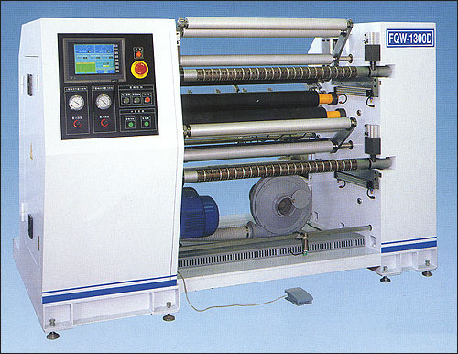
选用理由:
人机：
分切速度要调整，用人机较为方便
我司人机编程简单，客户掌握程度较高
同比富士，digital，性价比较好
变频器：
分切速度范围大，必须使用变频器
我司变频器性能较高，可完全满足其技术要求
我司服务好
技术要求：
调速全程具有平滑的升降速过程、稳定的速度控制，可靠的减速刹车功能和准确的定长计米控制， 两变频器同步控制。
具有状态智能识别和故障智能判断功能，操作简便，实现智能傻瓜化。

实用案例：包装机械有限公司

